Jaarlijkse Verklaring Naleving FIN Code Goed Bestuur
Versie voor publicatie

Boekjaar: | Klik of tik om tekst in te voeren.
Naam (kandidaat) FIN-lid: | Klik of tik om tekst in te voeren.
Statutaire vestigingsplaats: | Klik of tik om tekst in te voeren.
Adres: | Klik of tik om tekst in te voeren.
KvK-nummer: | Klik of tik om tekst in te voeren.

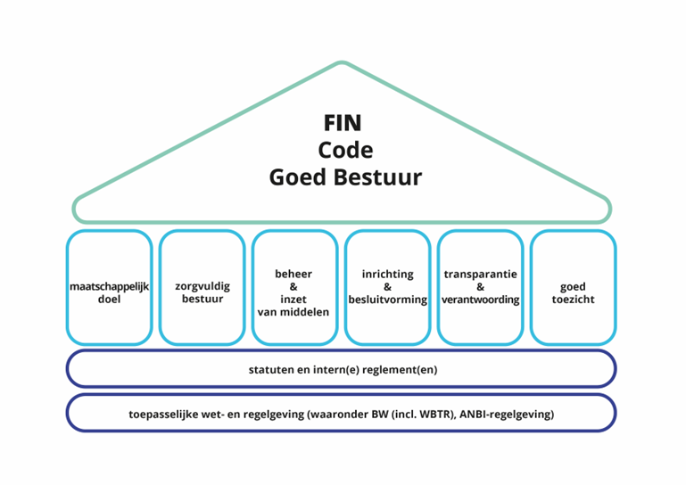
Ieder bestuurslid van het bovengenoemde FIN-lid heeft verklaard dat
- het bestuurslid de FIN Code Goed Bestuur onderschrijft en
- het FIN-lid de FIN Code Goed Bestuur naleeft en
- de volgende documenten een getrouw en actueel beeld geven over de periode waarop deze documenten betrekking hebben en dat deze de meest recente versie zijn.

Document | Vindplaats van het document
Statuten | Klik of tik om tekst in te voeren.
Bestuursverslag | Klik of tik om tekst in te voeren.
Staat van baten en lasten  separaat of als onderdeel van een ander document | Klik of tik om tekst in te voeren.
Begroting  separaat of als onderdeel van een ander document | Klik of tik om tekst in te voeren.
(Verkort) beleidsplan | Klik of tik om tekst in te voeren.
Beloningsbeleid bestuur en/of de beleidsbepalers  separaat of als onderdeel van een ander document | Klik of tik om tekst in te voeren.
Rooster van aan- en aftreden  separaat of als onderdeel van een ander document | Klik of tik om tekst in te voeren.
Reglementen  (bestuurs- en/of directiereglement) | Klik of tik om tekst in te voeren.

Namens,
Datum:
- [Naam bestuurslid]
- [Naam bestuurslid]
- [Naam bestuurslid]
- [Naam bestuurslid]
- [Naam bestuurslid]
- [Naam bestuurslid]
- [Naam bestuurslid]

Deze versie bevat geen handtekeningen van de bestuursleden. De getekende versie van de Jaarlijkse Verklaring is opgenomen in de administratie van de FIN.
De doorlopende tekst van de statuten (zonder persoonsgegevens) volstaat.
Indien van toepassing.
Facultatief.
Facultatief.

